

**INSTITUTO TECNOLÓGICO SUPERIOR**

**DE HOPELCHÉN**

**MANUAL DE USUARIO.**

**ITSH**



**ELABORADO POR EL 6° SEMESTRE GRUPO A**

**DE**

**INGENIERÍA EN SISTEMAS COMPUTACIONALES.**

**ASIGNATURA: INGENIERÍA DE SOFTWARE**

**DOCENTE: ISC. ANTONIO ARMANDO PRESUEL ROSADO.**

**TERCER PARCIAL**

**CICLO ESCOLAR**

**2018 - 2019**

Contenido

**Módulo de Equipo.** 3

**Módulo de Compras.** 9

**Módulo de Usuarios.** 16

**Módulo de Incidencias.** 24

**Módulo de Inventario.** 26

**Módulo de Reactivos.** 28

**Módulo de Mobiliario.** 33

**Módulo de Servicio.** 39

**Módulo de Servicio de acceso al laboratorio.** 44

**Módulo de Materiales.** 45

# **Módulo de Equipo.**

**Búsqueda equipo.**

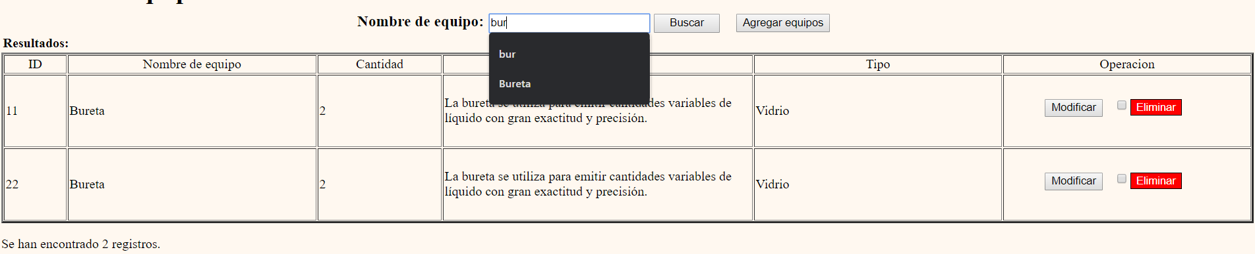Para encontrar un equipo debemos ubicarnos en la parte superior centrada de la pantalla, escribir el nombre del equipo que deseamos buscar y dar clic en el botón de “Buscar”. A continuación, en la tabla aparecerán listado todos los equipos que coincidan con el nombre que el usuario haya escrito, con su respectivo ID, Nombre del equipo, una breve descripción, el tipo de equipo y las posibles operaciones que podemos realizar: Modificar, y Eliminar.

**Alta de equipos.**

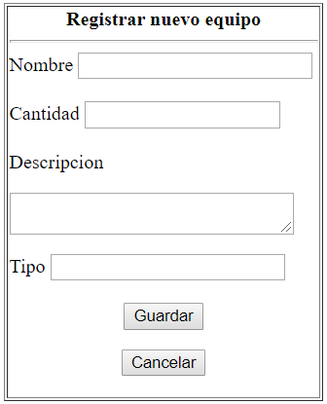En la ventana de “Registrar nuevo equipo” podemos observar los siguientes campos y botones, los cuales se explicará su funcionamiento a continuación.

1. En el siguiente campo ““podemos dar clic en ello y se activara el campo para poder realizar la escritura, en este campo podemos realizar el registro del nombre del equipo, el cual acepta una cantidad de 50 caracteres.
2. A continuación, tenemos el campo “” al dar clic en el mapo de escritura se activará el campo para realizar la inserción de datos de la cantidad, se trata de números, aquí insertamos la cantidad de equipos a registrar, este campo acepta solo 11 caracteres de datos numéricos.
3. El campo “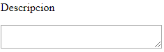” se realiza una descripción del equipo a registrar, este campo acepta caracteres de letras y numéricos por lo que el registro se realiza como tal que en el campo se acepta hasta 200 caracteres en el registro.
4.  en este campo se puede realizar el registro del tipo de material a registrar a que grupo pertenece. Este campo acepta a no más de 30 caracteres. Como en los campos anteriores, damos clic en el campo, a continuación, se activará para poder realizar la agregación de datos.

|  |  |
| --- | --- |
| **Registrar nuevo equipo.** | |
|  | En el botón **guardar**, podemos dar clic a continuación realizara el envío de datos a registrar hasta la base de datos, este realiza la acción de guardar los datos agregados que vamos a registrar. |
|  | Si no se desea agregar ningún equipo se realiza el clic en este botón, el cual nos permitirá regresar a la ventana principal de manipulación de equipos. |

**Modificación de Equipo.**

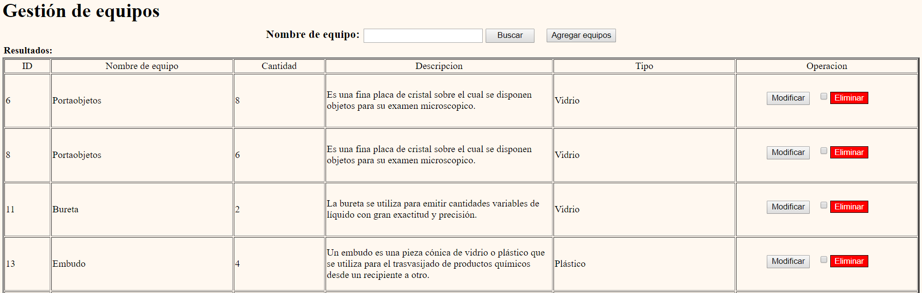Para realizar la modificación de un equipo debe ubicar el equipo dentro de la tabla y posteriormente hacer clic sobre el botón **Modificar** ubicado dentro de la columna **Operación**.

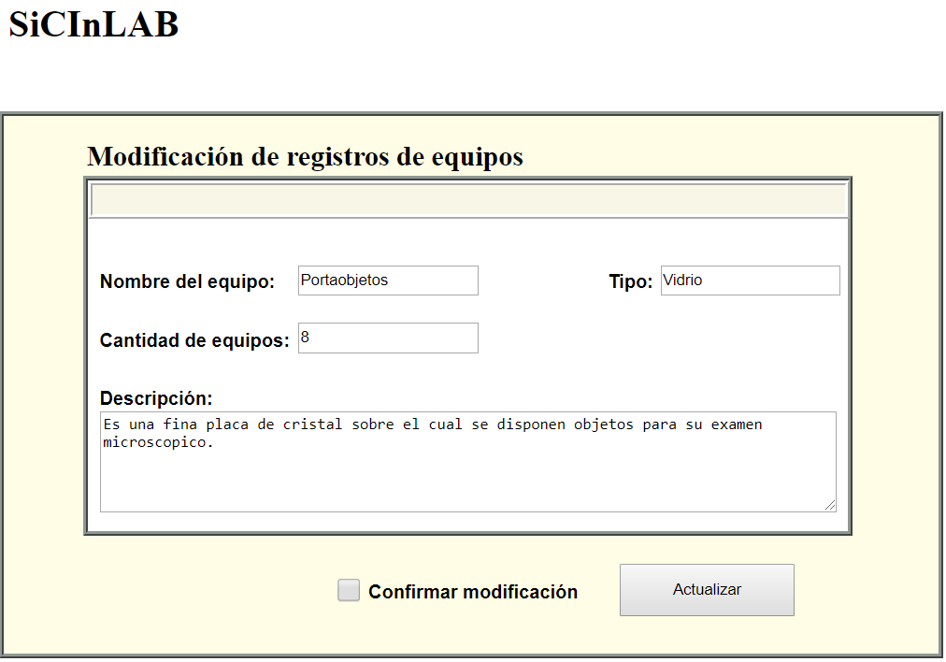Seguidamente será redirigido a una segunda ventana, la cual contendrá los campos disponibles para su modificación del equipo seleccionado.

Para realizar la modificación, ubique el campo que desee modificar, la interfaz le proporciona 4 campos disponibles.

**Campo 1:** Este campo le permite cambiar el nombre del equipo con un máximo de 50 caracteres disponibles.

**Campo 2:** Este campo le permite modificar la cantidad de equipos ingresados al sistema de hasta un máximo de 11 cifras.

**Campo 3:** Este campo le permite modificar la descripción del equipo con un máximo 200 caracteres disponibles.

**Campo 4:** Este campo le permite modificar el tipo de equipo que se ha registrado, no puede exceder más de 30 caracteres.



**Campo 4**

**Campo 3**

**Campo 2**

**Campo 1**

Para guardar los datos de la modificación del equipo debe marcar la casilla **1.- “Confirmar modificación”** y luego seleccionar el botón **2.- Actualizar.**

**2**

**1**

**Baja de Equipo.**

Descripción de la acción de Baja de equipo.

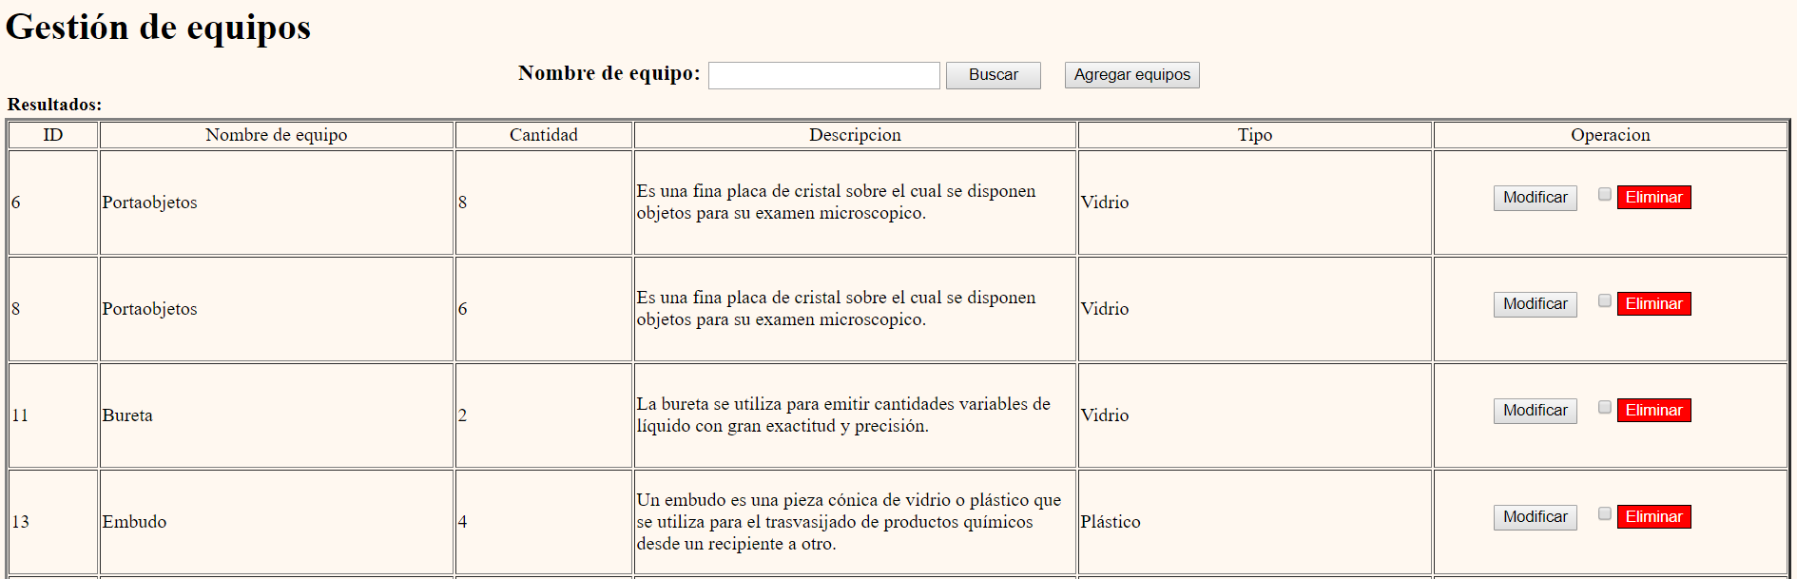



Para proceder a dar de baja a un equipo primero se selecciona el checkbox (es necesario seleccionar este, para confirmar la eliminación) correspondiente a la fila donde se encuentra el equipo, y después se da click sobre el botón eliminar para proceder con la baja del equipo.

# **Módulo de Compras.**

* Nueva compra.

1. Para poder acceder al sistema de compras nuevas se tiene que acceder primero al apartado de compras existentes ya que en ese apartado se encuentra el módulo de compras nuevas.

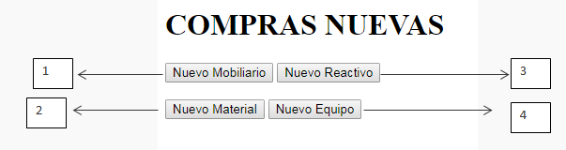

|  |  |
| --- | --- |
| 1 | Su función del botón es agregar una nueva compra, en este caso su acción es agregar un nuevo mobiliario. |
| 2 | Su función del botón es agregar un nuevo material, en este caso su acción es agregar un nuevo material. |
| 3 | Su función del botón es agregar un nuevo reactivo, en este caso su acción es agregar un nuevo reactivo. |
| 4 | Su función del botón es agregar un nuevo equipo, en este caso su acción es agregar un nuevo equipo. |

1. En el siguiente paso al momento de dar clic en el siguiente botón nos traslada a un formulario de llenado de datos.

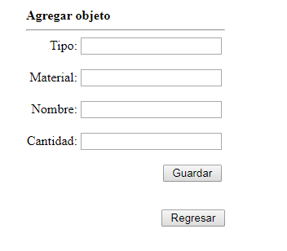

|  |  |
| --- | --- |
|  | En este apartado se agrega el tipo de mobiliario a agregar. |
|  | En este apartado se agrega el material del mobiliario. |
|  | Se agrega el nombre del mobiliario. |
|  | Se agrega la cantidad del mobiliario a agregar, cabe mencionar que es un valor numérico. |
|  | Guarda el rellenado del formulario en nuestra base de datos. |
|  | Nos regresa a nuestra página principal. |

1. En el siguiente paso al momento de dar clic en el siguiente botón  nos traslada a un formulario de llenado de datos.

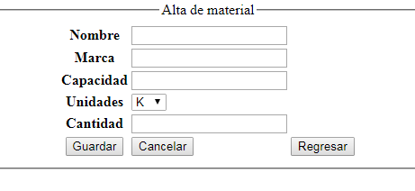

|  |  |
| --- | --- |
|  | En este apartado se agrega el nombre del material. |
|  | En este apartado se agrega la marca del material. |
|  | Se agrega la capacidad del material. |
|  | Se selecciona las unidades en que estarán medidos los materiales, cabe mencionar que tiene varias opciones de unidades. |
|  | Agrega la cantidad de materiales a agregar, cabe mencionar que serán números a agregar. |
|  | Nos guarda los datos en la base de datos |
|  | Si se obtuvo algún error, se puede cancelar y volver a iniciar el llenado. |
|  | Nos regresa a nuestra página principal. |

1. En el siguiente paso al momento de dar clic en el siguiente botón  nos traslada a un formulario de llenado de datos.

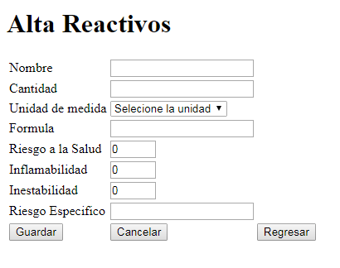

|  |  |
| --- | --- |
|  | En este apartado se agrega el nombre del reactivo. |
|  | En este apartado se agrega la cantidad del material, cabe mencionar que este apartado es numérico. |
|  | Se agrega la unidad de medida del reactivo. |
|  | En este apartado se agrega la fórmula del reactivo. |
|  | En este apartado se agrega el riesgo a la salud. Es tipo numérico. |
|  | En este apartado se agrega la inflamabilidad. Es tipo numérico. |
|  | En este apartado se agrega la inestabilidad. Es tipo numérico. |
|  | En este apartado se agrega el riesgo específico. Es una breve descripción. |
|  | Nos guarda los datos en la base de datos |
|  | Si se obtuvo algún error, se puede cancelar y volver a iniciar el llenado. |
|  | Nos regresa a nuestra página principal. |

1. En el siguiente paso al momento de dar clic en el siguiente botón  nos traslada a un formulario de llenado de datos.

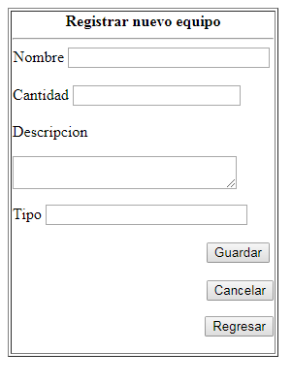

|  |  |
| --- | --- |
|  | En este apartado se agrega el nombre del equipo. |
|  | En este apartado se agrega la cantidad de equipos a agregar, cabe mencionar que este apartado es numérico. |
|  | Se agrega una pequeña descripción del equipo para poder identificarlo. |
|  | En este apartado se agrega el tipo de equipo. |
|  | Nos guarda los datos en la base de datos |
|  | Si se obtuvo algún error, se puede cancelar y volver a iniciar el llenado. |
|  | Nos regresa a nuestra página principal. |

* Compras Existentes.

Para Iniciar una compra en este apartado se muestra una pestaña en el cual se necesita agregar el nombre del vendedor y el monto total a pagar.

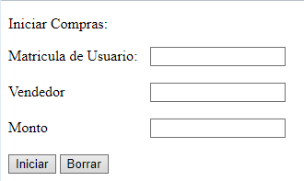

Detalle compra, es aquel donde muestra la categoría, objeto y cantidad, donde ya se pueda realizar un detalle de la compra para que ya muestre la realización de la compra que se muestra en la tabla insertar detalle compra.

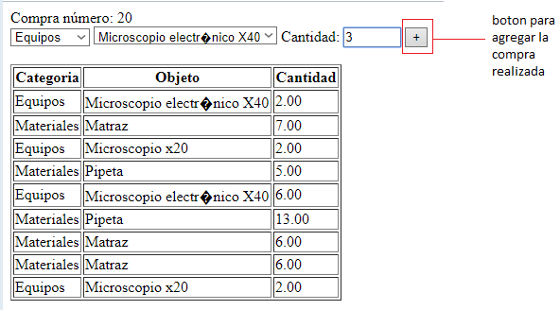

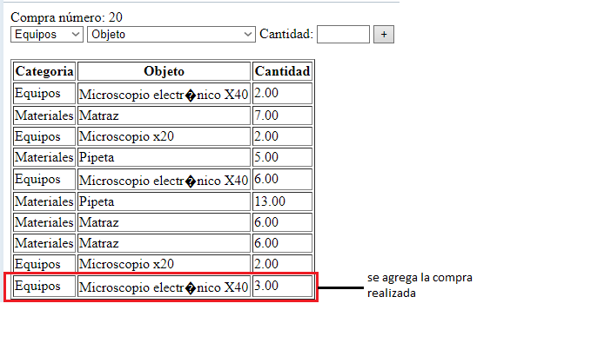

# **Módulo de Usuarios.**

**Inicio de sesión.**

Para acceder al sistema de servicio de laboratorio hay que realizar una secuencia de pasos, dichos pasos son fáciles y consisten en ingresar el nombre de usuario y contraseña en los capos correspondientes para posteriormente iniciar sesión.

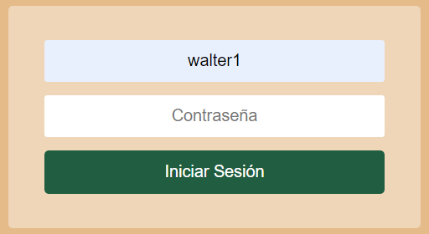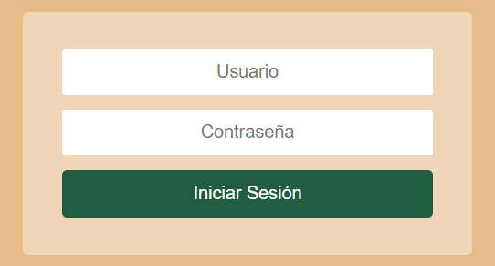1.-Como primera pasa es ingresar el nombre de usuario en el campo “usuario”.

2.-El segundo paso es ingresar la contraseña de usuario en el campo “Contraseña”.

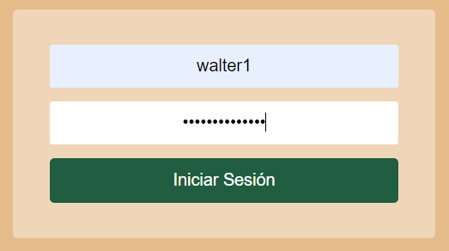

3.- El siguiente y último pasa para el acceso al sistema es iniciar sesión, una vez ingresado el nombre de usuario y contraseña correctamente se selecciona el botón “Iniciar Sesión” para ingresar sesión.



**Consulta usuario.**

En este apartado se muestra los pasos que hay que seguir para la realización de una **consulta de usuario** y las acciones de los botones que hay que presionar correctamente para que no haya algún error.

1. 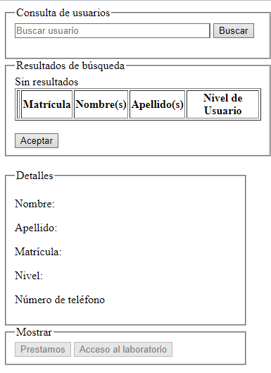hacer el registro para la consulta en caso de que no exista un usuario.
2. Seleccionar en el apartado dando un clic para la búsqueda.

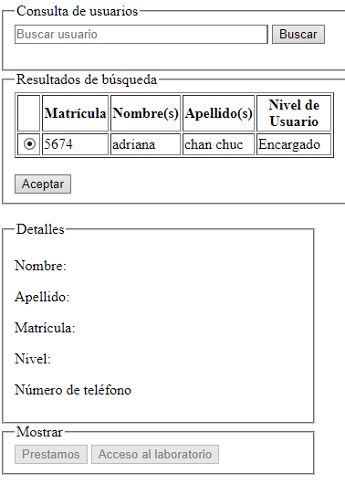

1. Dar en aceptar.

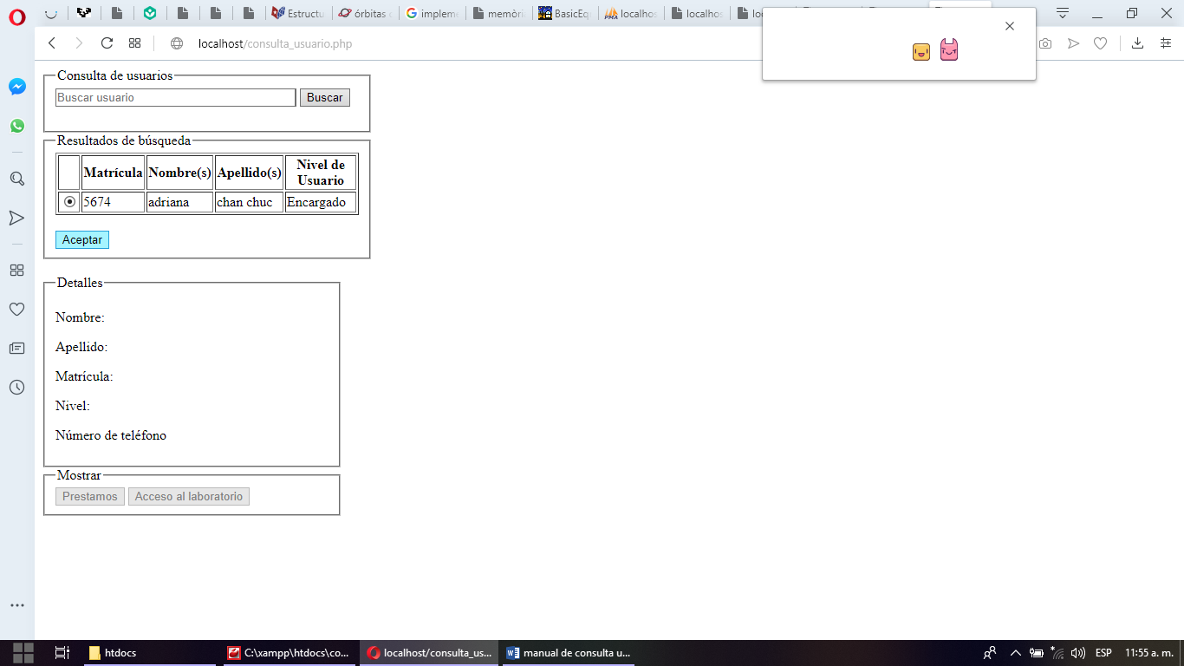

1. 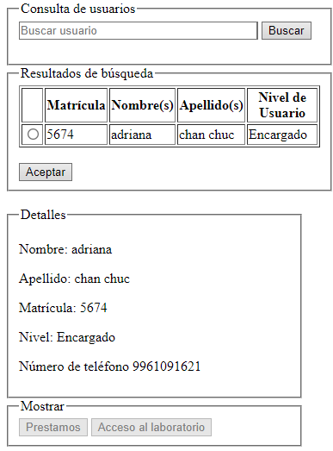Muestra todo el detalle de la búsqueda.

**Alta de usuario.**

1. En la sencion uno se ingresa el nombre(s) del usuario.
2. En la segunda parate se debe ingresar los dos apellidos.
3. Se ingresa la matricula institucional.
4. Se ingresa su numero celular.
5. Fecha de nacimiento.
6. Se seleciona el nivel de usuario a que pertenece.
7. En esta seccion se pide un nombre de usuario que te identifique.
8. Se pide una contraseña.
9. Se pide al usuario que comprueve su contraseña.
10. Se registra el usuario en el sistema.
11. En esta sencion realiza un reset en los campos.

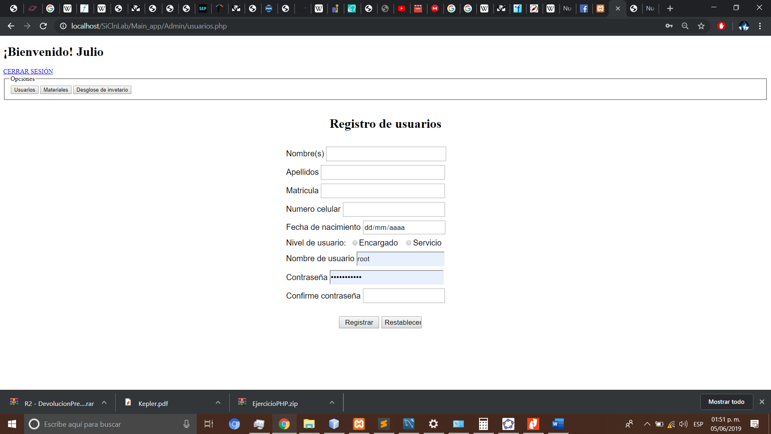

11

10

9

8

7

6

5

4

3

2

1

**Modificación de usuario.**

Para iniciar con los cambios que se desean realizar a uno de los usuarios ya registrados, nos dirigimos en el apartado editar del módulo usuario y le damos clic al botón **editar.**

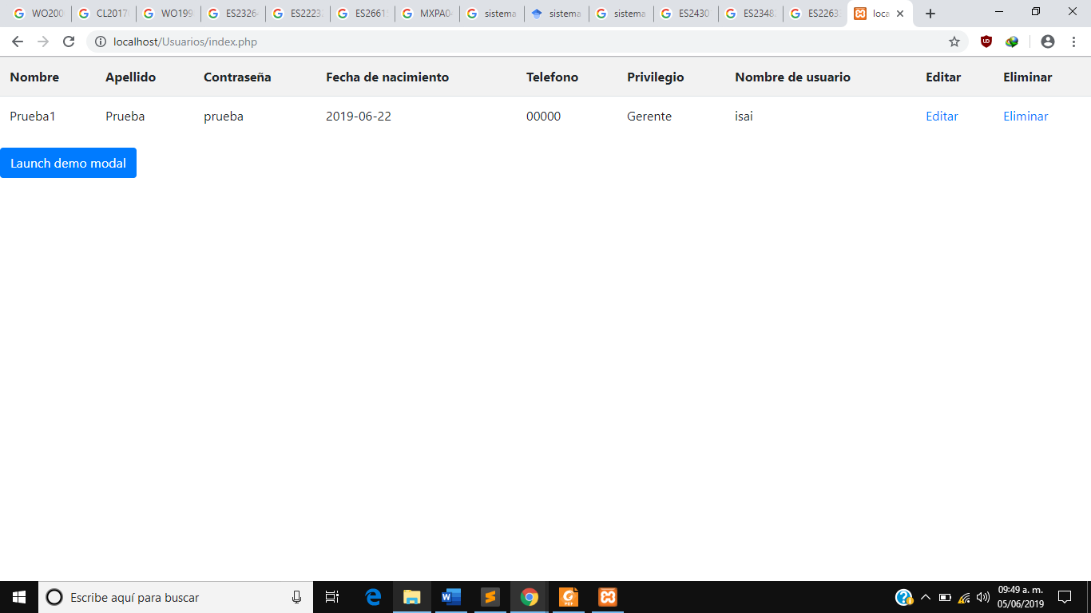

Después de darle clic al botón editar, se abrirá el formulario con la información correspondiente del usuario, se modifica lo que se pretende.

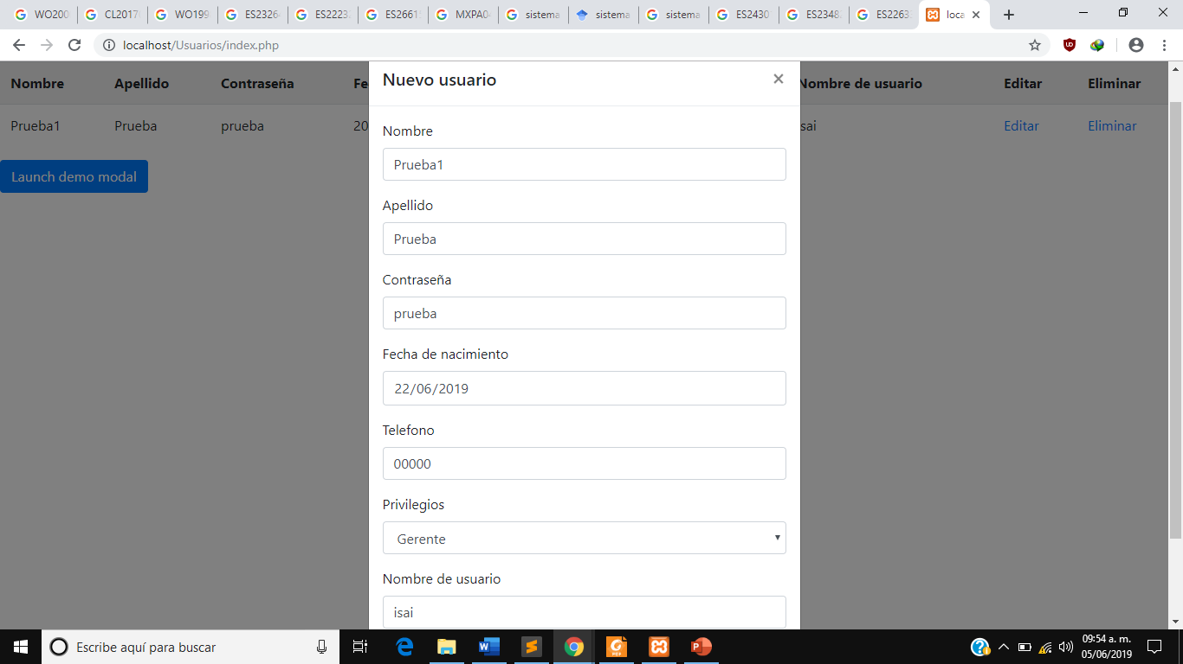

Le da

Le damos clic en el botón enviar y su información ha sido actualizada o en dado caso también puede cancelar en el botón cerrar.

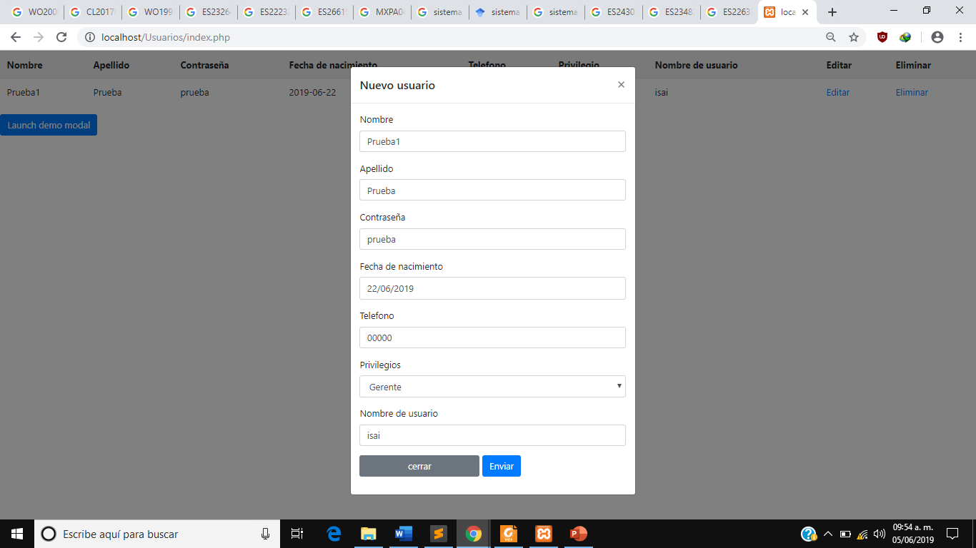

**Responsabilidades pendientes:**

* Baja de usuario.

# **Módulo de Incidencias.**

Para iniciar a realizar el levantamiento de un incidente que ha sido provocado en el laboratorio, seguiremos una serie de pasos que no son nada difícil, así que el primer paso será entrar al apartado del módulo **reporte de incidencias.**

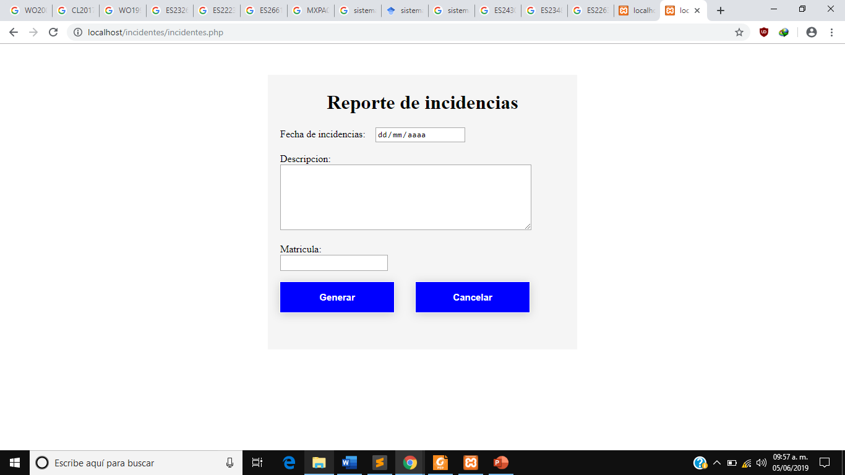

Se llenan los campos correspondientes del formulario.

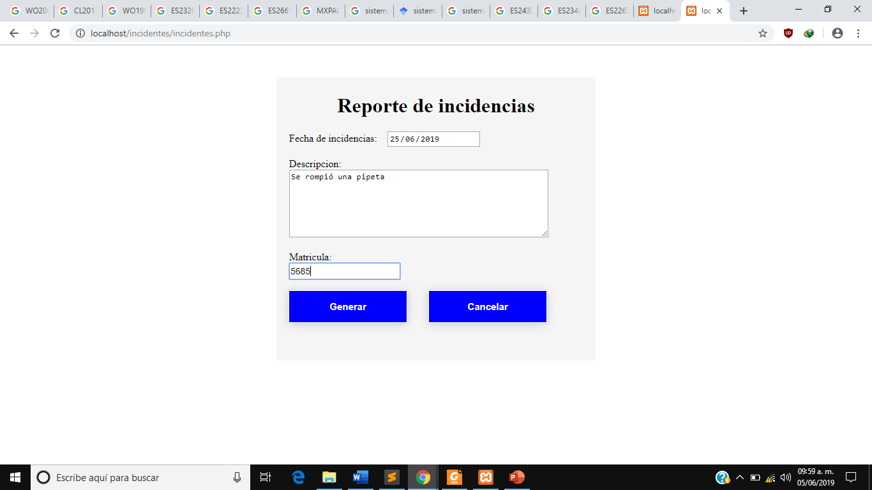

Le daremos clic en el botón generar.



Si los datos han sido guardados correctamente, aparecerá una notificación que dice **reporte generado con éxito**.

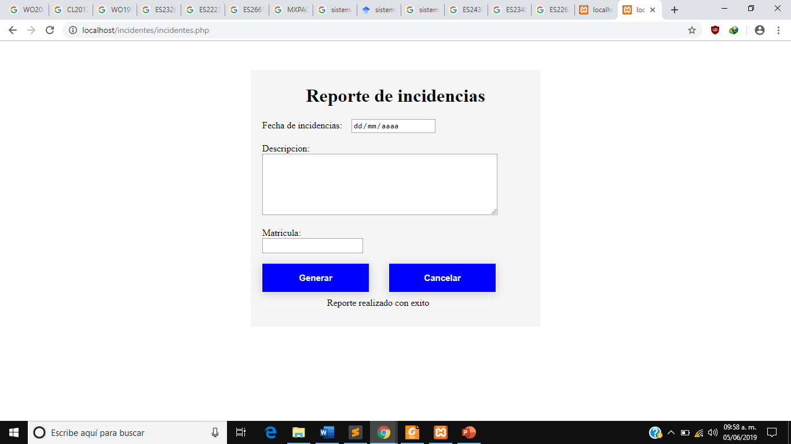

# **Módulo de Inventario.**

**Levantamiento de inventario.**

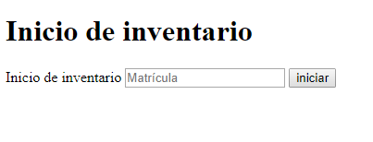

En la parte media se encuentran los ítems de interacción seleccionando por medio de un selector.

1. Inventario: el número actual del inventario
2. Se selecciona la categoría “Equipo”, “Materiales”,” Mobiliario”,” Reactivos”
3. Se selecciona el objeto
4. Se introduce la cantidad
5. Se oprime el botón de más “+”
6. Cierra sesión al terminar el inventario

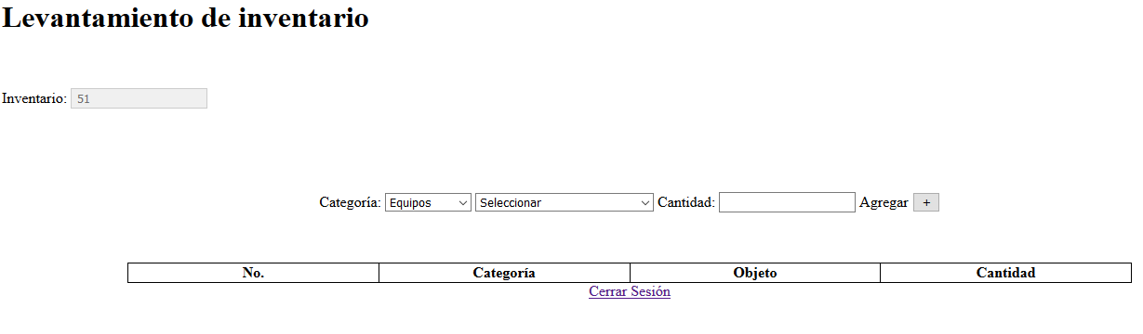

**6**

**5**

**4**

**3**

**2**

**1**

**Desglose de Inventario.**

1. Esta seccion usted selecciona la fecha en las cuales se realizo un invetario.
2. En esta seccion se mostrara una tabla de todos los productos que se agregaron al inventario( Materiales, Equipos, Reactivos, Mobiliario) .

1

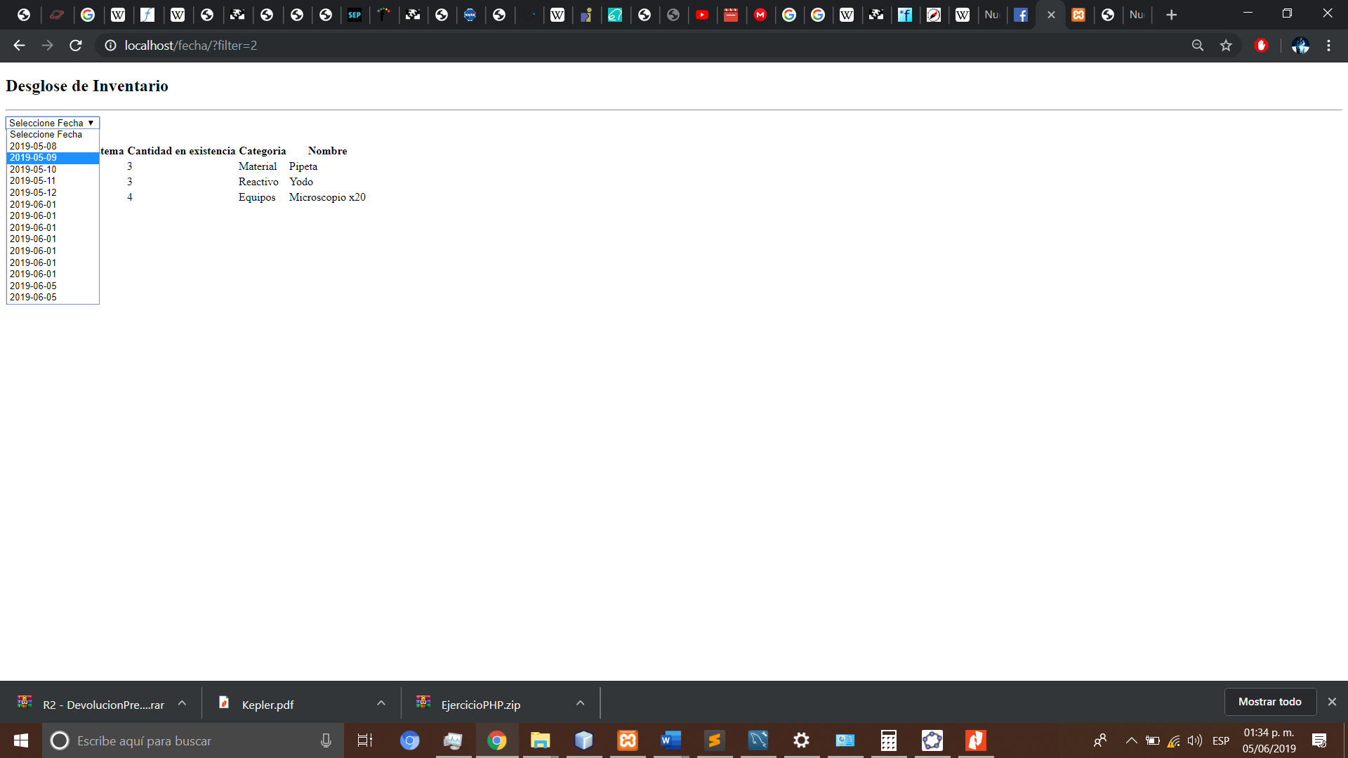

1

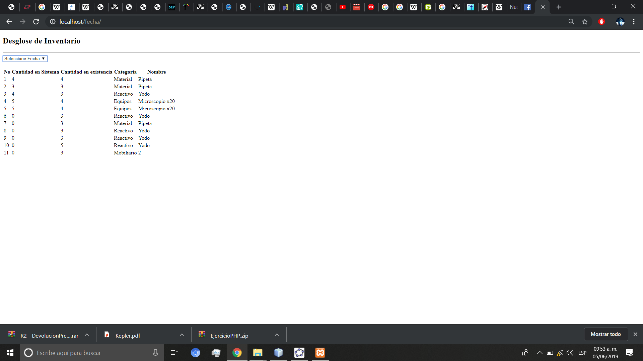

2

# **Módulo de Reactivos.**

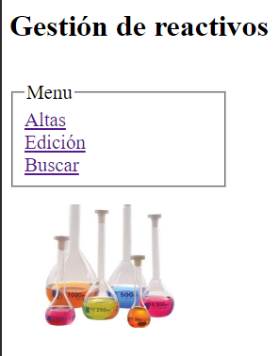

**Alta de Reactivos.**

Descripción de los campos de la interfaz para el alta de reactivos

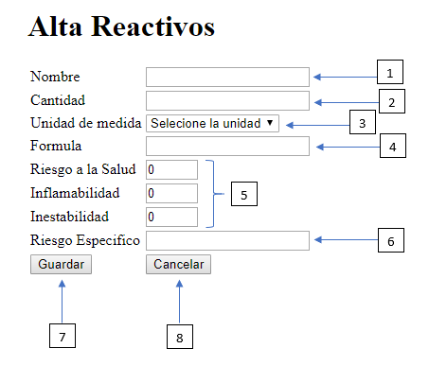

1. **Nombre**: en este recuadro se ingresa el nombre del reactivo. Es obligatorio rellenar este campo.
2. **Cantidad**: en este recuadro se ingresa el número de unidades o porción del reactivo sin decimales, se debe ingresar en números enteros. Es obligatorio rellenar este campo.
3. **Unidad de medida**: Este campo se despliega para selecciona la unidad de medida que tendrá la cantidad del reactivo (ml, l, g, kg, etc.). Es obligatorio seleccionar un valor de este campo.
4. **Formula**: en este campo se ingresa la nomenclatura (formula) científica del reactivo.
5. **Campos de seguridad**: En estos campos se ingresan los números con respecto al rombo de seguridad, que indican la peligrosidad que tiene cada reactivo, con un 0 como valor mínimo hasta el 4 como valor máximo.
6. **Riesgo específico**: en este campo se ingresa la abreviatura que indica el tipo de peligrosidad que tiene el reactivo.
7. **Botón de guardado**: guarda la información ingresada en cada campo, si todos los campos obligatorios son correctos.
8. **Botón cancelar**: cancela la operación y borra la información de los campos para evitar ingresar información errónea.

**Baja de reactivos.**

Para dar baja a un reactivo:

1. Ingresamos al menú y seleccionamos la opción *edición.*
2. *S*eguidamente mostrará una tabla la cual contiene todos los reactivos que se han dado de alta en el sistema.
3. Seleccionamos el recuadro del reactivo que se le quiera dar de baja, éste deberá quedar marcado con una confirmación.
4. Seleccionamos el botón ***eliminar***

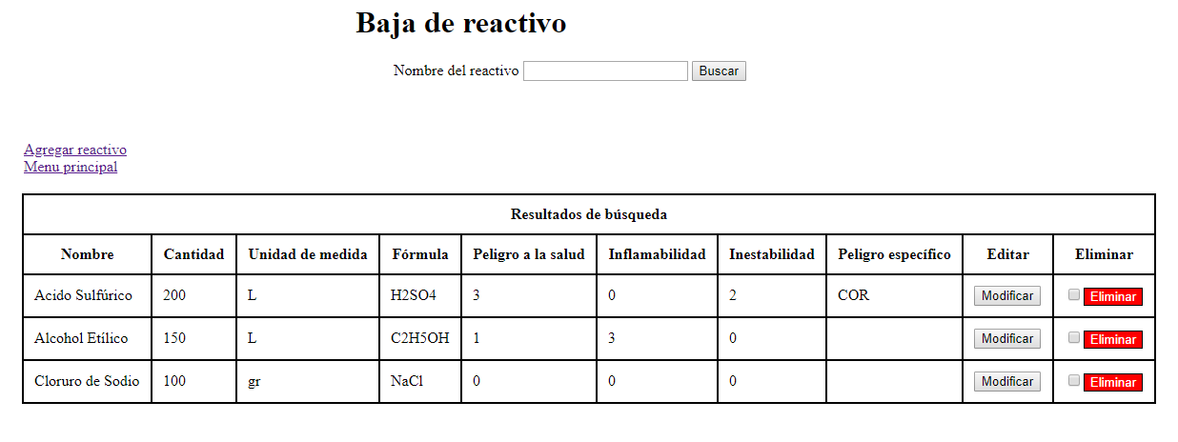

**Modificación de reactivos.**

Para realizar la modificación de reactivos

1. Ingresamos al menú **Gestión reactivos.**
2. Seleccionamos el apartado **Edición**.
3. Luego nos ubicamos en la columna **Editar** en el botón **Modificar**, damos clic y nos muestra la pestaña
4. Seguidamente nos mostrara los campos que se desean modificar

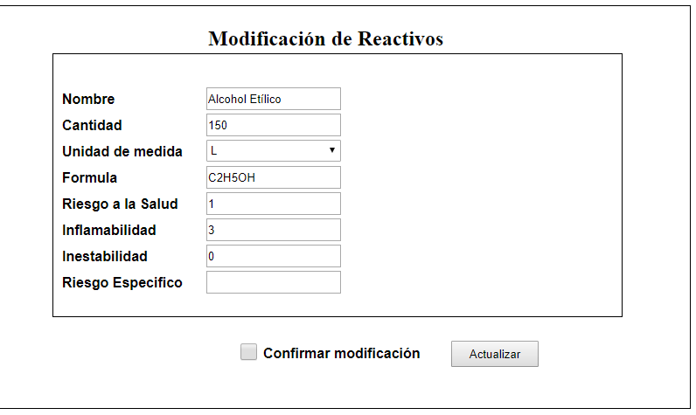

**Nombre**: Describe el nuevo nombre del reactivo que se desea modificar.

**Cantidad**: Describe la nueva cantidad Almacena de reactivos que se encuentran en el laboratorio.

**Unidad de medida**: Describe la unidad de medida que contiene las él reactivo.

Formula:

**Riesgo a la salud**: Describe en cuanto el nivel de riesgo a la salud que posee el reactivo.

**Inflamabilidad**: Describe el nivel de grado de inflamabilidad que contiene el reactivo.

**Inestabilidad**: Describe el nivel de inestabilidad que contiene el reactivo

**Riesgo específico**: Describe específicamente en cuanto al riesgo que posee el reactivo.

1. Cuando se hallan cambiado los campos que se desean modificar nos ubicamos en el check box **Confirmar modificación.**
2. Cuando se allá confirmado damos clic al botón **actualizar** y se realiza la modificación.

**Consulta de reactivos.**

En la parte inferior del menú de gestión de reactivos se encuentra la consulta de reactivos en el cual para su funcionalidad se requiere de los siguientes pasos.



1. seleccionar buscar
2. introducir el nombre del reactivo
3. se obtiene los datos del reactivo
4. ítem buscar nuevo y se repite los pasos
5. ítem menú principal

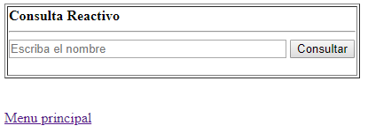

**2**

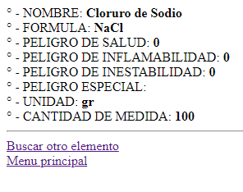

**3**

# **Módulo de Mobiliario.**

**Agregar un nuevo mobiliario.**

1.- Para dar alta de mobiliario, dar clic en el botón “Alta”.

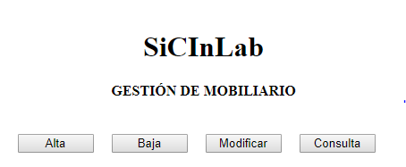

2.- En la nueva ventana que se abrirá como se muestra a continuación, se deberá llenar los campos que se piden:

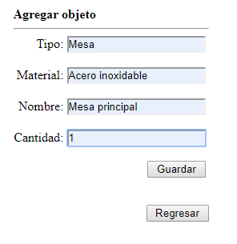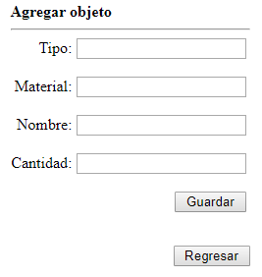

3.- Una vez rellenado los campos con los datos que se piden dar clic en el botón “Guardar” y finaliza el proceso de agregar un nuevo objeto.

4.- Para regresar al menú principal de gestión de mobiliarios basta con dar clic en el botón “Regresar”.

**Baja de mobiliarios.**

1.- Para dar baja de mobiliario, dar clic en el botón “Baja”.



2.- En la nueva ventana que se abrirá como se muestra a continuación, llenar el campo con el ID del mobiliario correspondiente a borrar, cabe mencionar que el ID es el número de identificación del objeto que se muestra en la lista de mobiliarios existentes en el sistema al momento de llevar a cabo una consulta del mismo, luego seleccionar la “Casilla de verificación” de Confirmar borrado y por ultimo dar clic en el botón “Borrar” para finalizar el proceso.

**Ejemplo:**

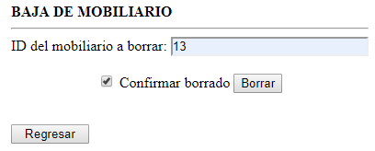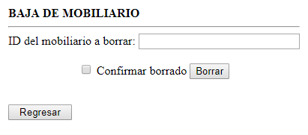

3.- Para regresar al menú principal de gestión de mobiliarios basta con dar clic en el botón “Regresar”.

**Edición de mobiliario.**

1.- Para poder llevar a cabo una edición de un mobiliario, es necesario dirigirse al menú de “**GESTION DE MOBILIARIO**”



2.- Deberá hacer clic en el botón “Modificar”, se le redirigirá a una ventana, en donde se mostrarán en una tabla todos los mobiliarios registrados.

**Ejemplo:**

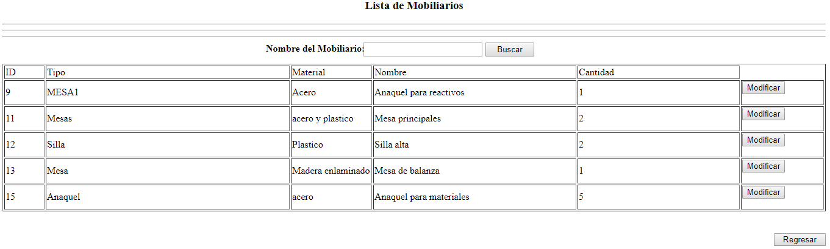

3.- Para buscar un mobiliario en específico se le mostrara un campo de texto en donde deberá ingresar el nombre del mobiliario que se desea editar, al hacer clic en buscar, se generará una tabla donde se mostraran los posibles resultados de la búsqueda.

**Ejemplo:**



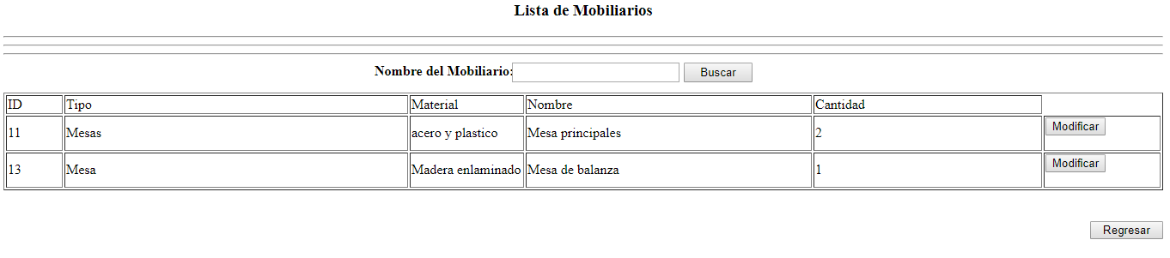

4.- Si desea cancelar el proceso y regresar al menú principal de gestión de mobiliarios basta con dar clic en el botón “Regresar”, en caso contrario de continuar con el proceso seguir los siguientes pasos.

5.- Para hacer la edición del mobiliario, deberá hacer clic en el botón  , esta lo redirigirá a una ventana, mostrando los datos de objeto.

**Ejemplo:**

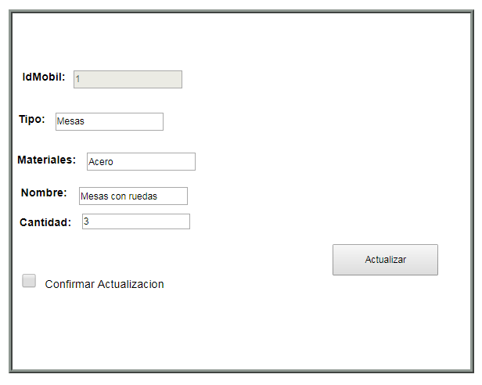

6.- Se deberá hacer clic sobre el campo de texto que se desee editar, ejemplos.

7. Para poder completar la edición del objeto es necesario hacer la confirmación de la actualización, marcando la casilla de verificación.

8.- Por último, una vez hecha la confirmación de actualización, deberá hacer clic en el botón  para finalizar.

**Consulta de Mobiliario.**

1.- Para poder llevar a cabo una **consulta** de un mobiliario, es necesario dirigirse al menú de “**GESTION DE MOBILIARIO**”



2.- Deberá hacer clic en el botón, se le redirigirá a una ventana mostrando de entrada todos los objetos registrados.

**Ejemplo:**

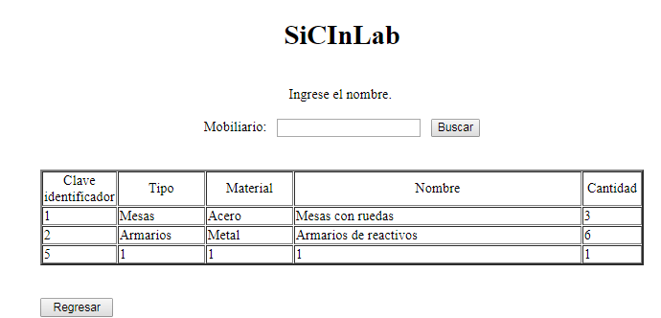

3.- Para poder llevar a cabo la búsqueda, debe ingresar el nombre del mobiliario 

4.- Hacer clic en el botón 

5.- Se mostrarán los resultados en una tabla.

**Ejemplo:**

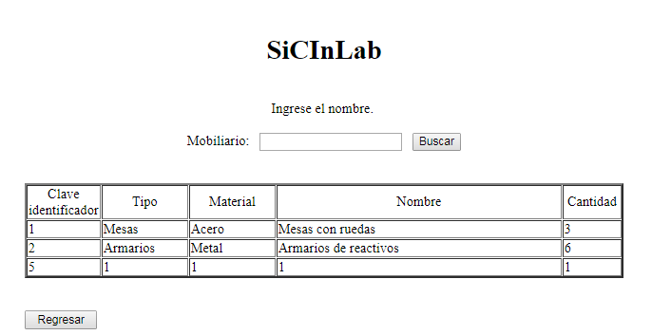

6.- Para poder regresar al menú de “**GESTION DE MOBILIARIO”**, debe hacer clic en el botón .

# **Módulo de Servicio.**

**Consulta Préstamo.**

1.- Debe dirigirse al menú “Préstamo”.

2.- Para realizar una consulta debe dirigirse al menú, hacer clic en el botón “Consulta prestamo”, se le redirigira a la ventana en donde debera ingresar la matricula del solicitante.

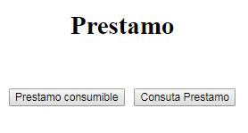

3.- Despues de haber ingresado la matricula del solicitante, debera hacer clic en el boton “Buscar”, dicho boton lo redirigirá a una ventalla, en donde se muestra el resultado de la busqueda.

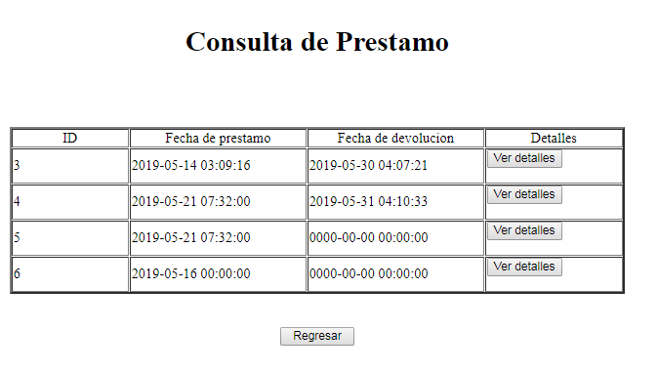

4.- Para poder consultar a detalle el préstamo, deberá hacer clic en el botón “Ver detalles”, dicho botón lo redirigirá a una ventana, donde ya se puede saber a detalle el préstamo. 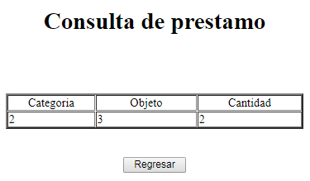

5.- Para regresar al menu de **PRESTAMO,** hacer clic en el boton “Regresar”.

**Préstamo de consumibles.**

1. Primero nos ubicamos en la ventana de préstamos, en este apartado se cuenta con todas las funcionalidades a la que se tiene acceso en cuanto a un préstamo.
2. Una vez ubicados en la ventana, para poder realizar el servicio de préstamo de consumibles, se debe dar click en el botón **“Préstamo consumible”**
3. Después, se mandara en otra ventana donde se pedirá la matrícula del que solicita el préstamo y el nombre del usuario que realiza la entrega del préstamo en ese momento (el campo “Usuario” será llenado automáticamente con el inicio de sesión del usuario que utiliza el sistema en ese momento).
4. El siguiente paso sería llenar el apartado de Préstamo de reactivos (consumible), se proporciona la información en el campo “Solicitante” de la persona que está realizando el préstamo, en ese campo se debe poner la matrícula, una vez puesto la matrícula en el campo se procede a dar click en el botón **“Solicitar”**

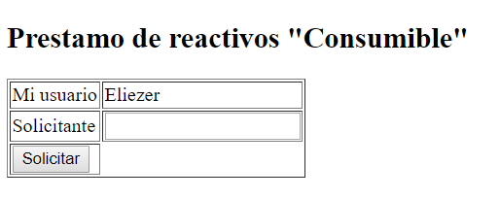

1. El siguiente paso seria el préstamo de consumible por parte del solicitante, al realizar la acción anterior, se mandará a otra ventana donde el solicitante tendrá acceso al préstamo de reactivos, para proceder con el préstamo del reactivo se llena el campo con el nombre **“Solicitado”**(1), dependiendo de cuanto se necesite de ese reactivo, y una vez llenado el campo se procede a darle click al botón **“Agregar prestamo”** (2) que se encuentra a lado derecho del reactivo que se desea prestar, por ejemplo, si presta Alcohol, al terminar con su préstamo se dará click en el botón que se encuentra a su derecha.

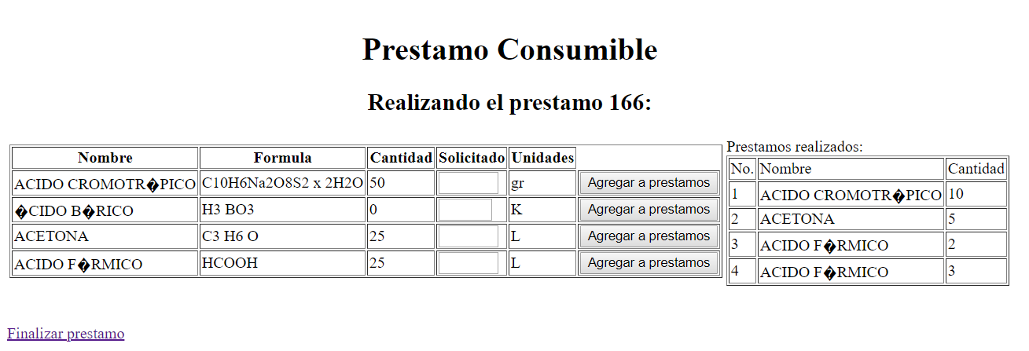

**1**

**2**

1. Una vez realizado el préstamo, se mostrara a su derecha una tabla que describe los reactivos que el solicitante ha prestado en ese momento, el número de reactivos prestados, con su respectivo nombre y cantidad.



1. Una vez terminado el préstamo por parte del solicitante, solo restará en darle click en **“Finalizar prestamo”**, que se encuentre en la parte de abajo de la tabla, la opción seleccionada redirigirá a la primera página donde se tendrá acceso a realizar un nuevo préstamo, ya sea por el mismo solicitante (por si olvido prestar algo) o realizar el préstamo a un nuevo solicitante.

**Préstamo objeto.**

En el apartado de préstamo se muestra una primera ventana el cual se tendrá que proporcionar unos datos los cuales serán la matricula del prestador fecha de entrega y la fecha en que se realizara la devolución.

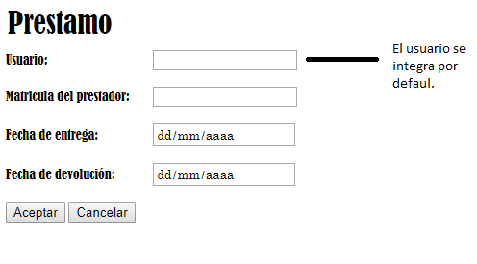

Se muestra la siguiente ventana la cual se tiene que indicar como primero se realiza la selecion de las categorias y se preciona el boton de aceptar.

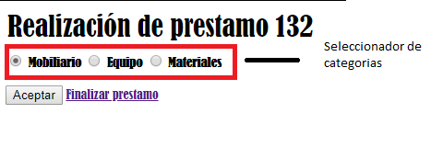

Posterior se muestra una tabla los datos de cada categoria, donde solo se tendra que poner la cantidad a prestar y oprimir el boton de agregar a prestamos.

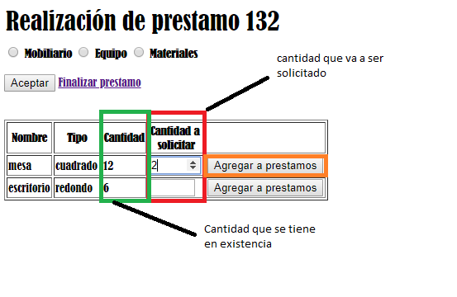

**Responsabilidad pendiente:**

* Devolución préstamo.

# **Módulo de Servicio de acceso al laboratorio.**

**Responsabilidades pendientes:**

* Servicio de acceso al laboratorio

# **Módulo de Materiales.**

Para ingresar al módulo de material

**Consulta de materiales.**

Para ingresar al módulo de material nos ubicamos en la interfaz de MATERIALES, aparece una ventana como la siguiente:

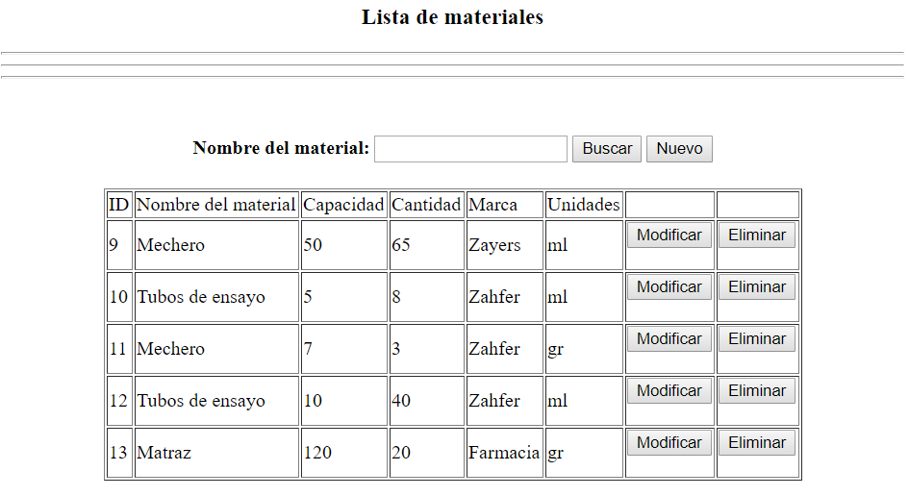

* ***Búsqueda***

1. Nos ubicamos en la parte superior de la pantalla, en la parte en la que se menciona “***Nombre del material***”.
2. Después del lado derecho de “**Nombre de material**”, con respecto al monitor encontramos un campo de texto, dicho campo de texto se rellena con el nombre del material que el usuario desee buscar, por ejemplo, Mechero.
3. Por último, una vez que el usuario tenga el campo de texto rellenado deberá dar click en “**Buscar**” y esperar unos instantes para que el sistema cargue los registros que coincidan con el nombre del material ingresado.

**Baja De Materiales.**

1. Para dar baja de materiales, dar clic en el botón “Eliminar”, que se encuentra la derecha del material que se desea eliminar, se encuentra a un costado de modificar.
2. En la nueva ventana que se abrirá como se muestra a continuación, llenar el campo con el ID del material correspondiente a borrar, cabe mencionar que el ID es el número de identificación del objeto que se muestra en la lista de materiales existentes en el sistema, al momento de llevar a cabo una consulta del mismo se puede apreciar la lista de objetos, luego seleccionar la “Casilla de verificación” de Confirmar borrado y por ultimo dar clic en el botón “Borrar” para finalizar el proceso.

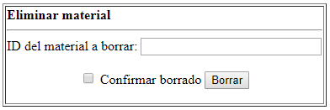

**Ejemplo:**

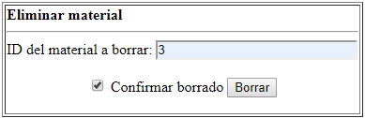

**Modificación de materiales.**

En esta ventana podemos realizar la modificación de los materiales registrados. Al momento de dar clic en “modificar” en la ventana anterior, se abrirá esta venta en donde observamos que en los campos vienen los datos registrados anteriormente, el detalle importante, en esta ventana podemos editar los datos.

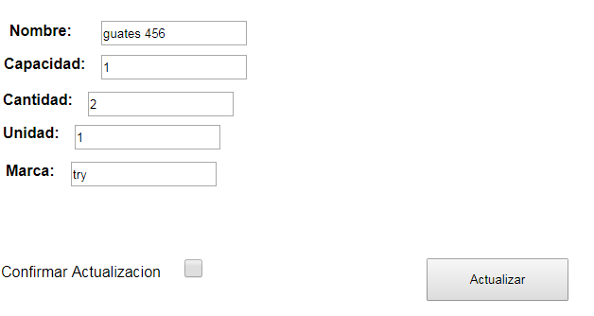

En el campo “**Nombre**” podemos realizar la modificación del nombre de dicho material, así como en los demás campos. Esto funciona de la siguiente manera:

1. Damos clic en el campo “**Nombre**” a continuación podemos realizar la edición de dicha información que se encuentra registrada en el.
2. En el campo “**Capacidad**” se muestra un número, dependiendo de la capacidad de dicho material la cual podemos modificar de igual manera.
3. En el campo de “**Cantidad**” podemos modificar la cantidad del material que se desea modificar, este campo funciona de igual manera como las anteriores.
4. En el campo “**Marca**” podemos realizar de igual forma la modificación de la marca del material, la cual funciona de igual manera como los campos anteriores.
5. Al finalizar la modificación de cada dato en cada campo, para realizar la actualización procedemos a dar clic en el aparatad de confirmación “**Confirmar Actualización**”, esto es un método de seguridad la cual permite realizar la modificación, si no se procede a activar esta casilla no se realizará ninguna modificación al momento de dar clic en el botón “**Actualizar**”.
6. Al momento de realizar la confirmación podemos proceder a guardar los cambios dando clic en el botón “**Actualizar**”.